基于虚拟仪器测量电力信号相位差的实现
来源： 互联网
摘 要: 在电力系统中常常需要对两个同频率信号，如工频电压和工频电流之间的相位关系进行准确的测量。本文针对传统相位差测量方法精度不高、抗干扰能力差等缺点，将虚拟仪器技术用于信号的相位差测量，介绍了基于图形化编程语言LabVIEW7.1平台上的频谱分析法测量相位差的方法以及相位差计的设计和实现。与传统的硬件电路相位测量方法相比，基于虚拟仪器的相位差测量算法具有测量精度高，抗干扰能力强，电路组成简单等优点。
关键字: 相位差；虚拟仪器；频谱；LabVIEW
Realization of Power Signals Phase Difference Measurement Based on Virtual Instrument
Abstract：The phase difference often needs to be measured between two signals with the same frequency in power system, such as power voltage and power current signals. The precision and anti–interference ability of the traditional phase difference measuring means can’t satisfy the further requirement in many situations. Virtual Instrument technology is applied in phase difference measurement. This paper introduces the method of virtual FFT phase difference measurement based on the platform of the graphical programming language –LabVIEW7.1 and the realization of phase difference meter. Compared with traditional way, the algorithm for phase difference measurement based on VI has the advantages of high precision and speed, anti-jamming and brief circuit.
Key Words：Phase Difference；Virtual Instrument；Spectrum；LabVIEW
1.引言
在电力系统中，常常需要对电压及电流之间的相位差进行测量，有时还需要测量三相电压或三相电流之间的相位关系。例如，各发电厂和变电站中的主设备变压器，对其套管的介损测量就需要测量工作电压与套管的泄漏电流之间的相位关系[1]。鉴于相位差测量在电气工程产品质量检验、电能计量、功率测定、无功补偿等方面的重要性，因此如何在加大谐波次数和提高频率的情况下，提高相位差检测的精度成了研究难点之一。目前测量相位差的方法很多，大致可分为电子模拟方法和软件测量方法两类。传统电子模拟式的相位差测量一般采用乘法器法、二极管鉴相法和可变延迟线法等，由硬件电路完成。由于电路的温漂、噪声及干扰信号的影响，都会导致测量结果产生误差，因此，传统电子模拟式的相位差测量方法正逐渐被软件测量方法所替代。利用软件测量，着重点在软件算法，通过软件算法来消除温漂、噪声及干扰信号的影响，使测量结果更加精确[2]。
本文所研究的基于虚拟仪器开发平台LabVIEW的相位差测量新算法——频谱分析法可以从已失真的、具有多次谐波和噪声的工频电压和电流信号中，测的严格意义上的工频电压和工频电流之间的相位差，并且具有测量结果准确度高，抗干扰能力强等优点。
2.频谱分析法测量电力信号相位差的原理
在以计算机为核心的虚拟测试仪器中，时域信号 在进入计算机前先经采样器将连续信号变为离散时间信号，而后再经A/D转换器变为离散信号。设在周期函数 的一个周期内有N个采样点，且每两个采样点间的时间相同，则由离散付里叶正变换求得的基波分量的频谱为：
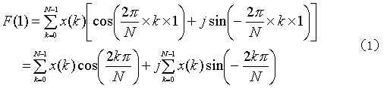
显然，基波的相位为：
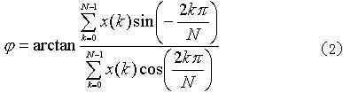
若对某相电压、电流信号同时进行采样，再按照（1）式进行计算，设：
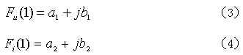

如果以电流的相位为基准，根据（3）式和（4）式可求得电压与电流之间的相位差为：
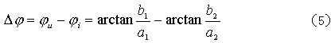
由此可见，只要获得某相电压、电流的采样值，就可以通过这些采样值按照式（1）～式（5）将隐含在这组采样值中的相位信息计算出来。由于这一算法可以根据需要提取出所要求的频率点的信号，因此具有良好的窄带滤波器效应，而叠加在采样值上的绝大部分谐波和噪声等杂散信号将被离散付里叶变换的窄带滤波器效应滤去。
3.频谱分析法测量电力信号相位差的软件设计和实现
基于虚拟仪器的频谱分析法测量电力信号相位差的程序流程大体可分为：先对电压信号 和电流信号 同时进行采样，由此得到时间系列 和 ，再分别求出各自信号的基波分量，最后通过式（5）可求得 和 的相位差。程序流程如图1所示：

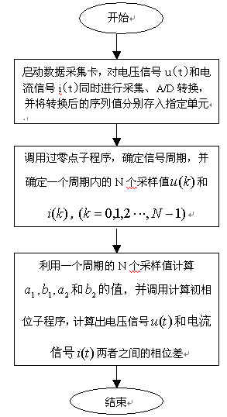
图1 虚拟相位差计的主程序流程图
用LabVIEW7.1编程语言来实现图1所示流程需要包括两部分的设计，即前面板设计和程序框图设计。
3.1 前面板设计
在前面板中需要放置的控件有：1个输出显示型数字控件，用来显示电压和电流信号相位差的测量结果，单位为度；3个输出波形显示器，用于观察电压和电流的信号波形；2个数字控件，用于设置采样点数和采样频率两个参量；6个数字控件，分别用于设置电压和电流信号的频率、幅值和相位。设计完成的前面板如图2所示。从图中可以看出，相位差的测量结果与信号设定值完全一致。
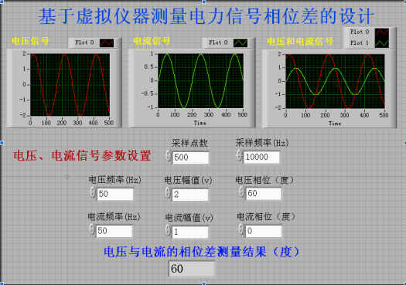
图2 虚拟频谱分析法测量相位差的前面板
3.2 程序框图设计
在程序框图的设计中调用的函数有：4个Array子模板上的IndexArray图标，分别用来获取电压信号系数 、 的数值和电流信号系数 、 的数值，通过式（5）计算出两者之间的相位差；为得到相位差，调入反正切函数，并进而实现相应的运算，将相位差由弧度转化为角度表示。
4.结束语
基于虚拟仪器的频谱分析测相法，可以很容易消除电压信号和电流信号通道的系统相位误差及环境因素对相位测量的影响，实现电力信号相位的高精度测量。由于离散付里叶变换的窄带滤波效应，可以自动滤除被测信号中的非工频分量，因此，该方法具有相位测量精度高、选频特性及对谐波干扰抑制性好等特点。
参考文献
[1] 刘琼章，张征平，陈艳峰.电力信号相位差测量方法之探讨[J].电测与仪表，2004（6）：17-20.
[2] 吴俊清.基于虚拟仪器的相位差测量研究[J].北京理工大学学报，2005，25（5）：435-437.
[3] 刘君华.基于LabVIEW的虚拟仪器设计[M].北京：电子工业出版社，2003：176-179.
[4] 张爱平.LabVIEW入门与虚拟仪器[M].北京：电子工业出版社，2004：1-10.
[5] 李国朝，禹定臣，张继金.相位差的测量及虚拟相位差计的设计[J].天中学刊，2004，（6）：1-3.
作者简介：周文辉 男,1973年生,广州军区76321部队工程师，华南理工大学在读电机电器硕士研究生,研究方向是电气自动化测试系统及其网络化。

